Podpora investiční strategie veřejnoprávních korporací

Výstupy projektu

Typ výstupu | Specifikace | Počet výstupů
Software | Jedná se o specializované softwarové řešení nabízející variantní hodnocení investičních záměrů veřejnoprávních korporací především v oblasti veřejné infrastruktury, školství a sociálních služeb, a to se zohledněním již realizovaných příkladů dobré praxe a zároveň se zohledněním finanční a strategické situace daného subjektu vycházející z ekonomických  charakteristik a strategických záměrů. | 1
Tabulka 12 Typ výstupu projektu

Cílem projektu je vytvoření softwarové aplikace zajišťující identifikaci, systematický sběr, parametrizaci, ocenění a kvalifikovaný výběr vhodných investičních záměrů územních samosprávných celků, resp. veřejnoprávních korporací. Takové řešení umožní kvalifikované plánování investic zajišťující především splnění ekonomických kritérií a také hodnocení účelnosti, efektivnosti a hospodárnosti (tzv. „3E“) plánovaných veřejných výdajů, včetně zajištění dostatku relevantních dat pro stanovení jejich efektivnosti kvantifikovaným způsobem, primárně využitím pokročilých ekonomických metod. Reagovalo by tak na běžnou dosavadní praxi územních samospráv v ČR, kdy jsou některé investice plánovány, vybírány i realizovány bez důslednějšího doložení účelnosti, často živelně a na základě emocionálních pohnutek, spíše než dle robustních ekonomických kritérií, vazby na strategické plánování a také soulad se schválenými střednědobými výhledy rozpočtu. Zmíněný častý dosavadní přístup významně zvyšuje riziko nedodržení principu řádného hospodaření ze strany orgánů místních samospráv, či riziko nekvalifikovaného rozhodování o investičních prioritách.

Cílem projektu je tedy příprava softwarového řešení, které širokému okruhu municipalit umožní odborné posouzení investičních záměrů a poskytne relevantní informace pro rozhodování volených orgánů pro jejich výběr a stanovení podmínek pro realizaci. Tento způsob umožní prostřednictvím systematického posouzení investičních záměrů odpovídajícího etapě “pre-feasibility study/před-studie proveditelnosti” snížit či eliminovat související rizika v návaznosti na účelné plnění strategického plánu, rozpočtové možnosti a zdroje municipality. Výstupem systematického hodnocení investičních záměrů musí být zejména takové projekty, u nichž kapitálové výdaje a podmínky stanovené pro veřejné zadávání garantují inovativní a udržitelné investice do veřejného majetku, zejména veřejné infrastruktury.

Celé řešení hodnocení investic se bude skládat ze dvou na sebe navázaných modulů. Prvním z nich je Zásobník investic a na něj navazující modul Hodnocení investic. Tyto moduly sloužící pouze pro interní potřeby municipality, budou spravovány, kontrolovány a plněny zástupcem konkrétního územně samosprávného celku.

Součástí softwarového řešení budou také připravené Šablony typových investičních projektů, které uživatelům usnadní přípravu jejich vlastních investičních záměrů, Uživatelská příručka k ovládání produktu a Metodická příručka doporučující postup implementace produktu do organizace a hodnotící kritéria a jejich váhy při rozhodování o investičních záměrech.

V rámci řešení bude možné evidovat finanční informace pro celý životní cyklus investice tj. plánované ceny (schválené, vysoutěžené) a skutečné ceny od Schvalování až po její ukončení. Významné bude porovnání cen nejen Veřejné zakázky, ale také plánované a
skutečné ceny Realizace a Provozu investice.

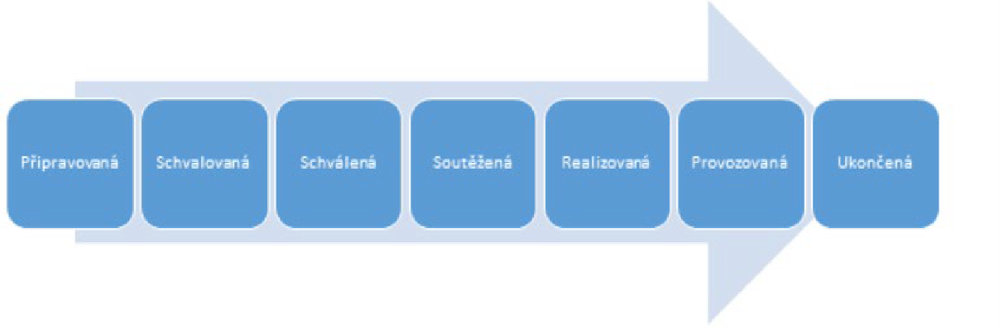
Obrázek 3 Životní cyklus investice

Řešení je procesně zasazeno do celého cyklu plánování, realizace a provozu a obnovy veřejných investic. Předchází mu zejména proces Strategického plánování, které je pro řešení významným vstupem a na výstupy řešení navazují procesy veřejného investování a správy veřejného majetku, tj. schvalování Finanční kontrola, Rozhodnutí volených orgánů, Veřejná zakázka a Realizace investice a následné také efektivní využívání a kvalitní správa Veřejného majetku a jeho vliv na Strategické plánování (významné opravy či obnova realizovaných investic).
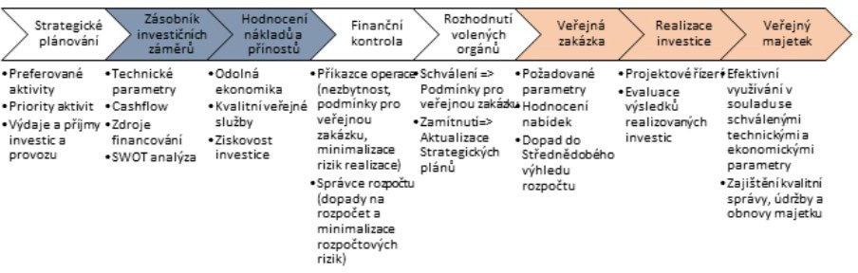
Obrázek 4 Vizualizace předkládaného řešení

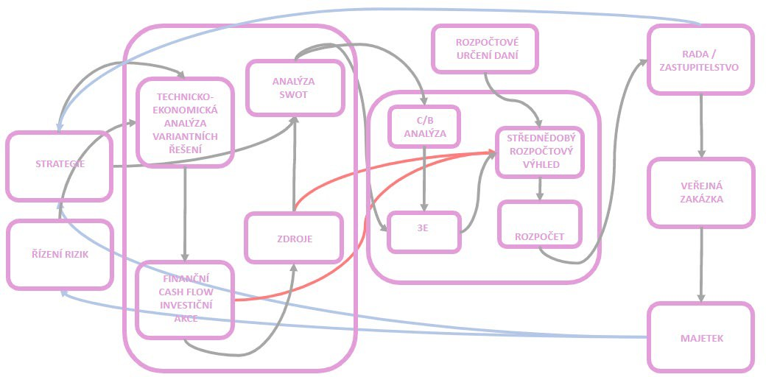

Obrázek 5 Schéma zachycující procesní vývoj investičního záměru

Zásobník investic
Každá investice bude strukturovaně popsána tzv. Kartou investice. V rámci tohoto modulu je kladen důraz na schopnost investiční činnost sladit s prioritním rámcem vycházejícím ze strategických dokumentů daného subjektu. Jinými slovy zde půjde o nástroj pro parametrizaci a ekonomické ohodnocení investičních aktivit vycházejících ze strategického záměru rozvoje veřejnoprávní korporace, tedy nástroj zajišťující integraci potřeb. Tento první modul tedy cílí na počáteční fázi procesu zajišťujícího poskytování veřejných služeb veřejnoprávních korporací pro její občany a také odpovídající orgány územních samosprávných celků.

V modulu budou obsaženy karty pro typová a variantní řešení zejména různých staveb, které vycházejí ze strategických plánů veřejnoprávní korporace. Typicky se může jednat o budovy škol, školek, kulturních domů, multifunkčních objektů a dalších staveb (budování poldrů, vozovek, chodníků, cyklostezek, budování inženýrských sítí, parcelace pozemků aj.). Pro jednotlivé investice budou zpracovány řešení v různých stupních rozlišení od výstavby nové budovy, rozšíření kapacit, částečné rekonstrukci až po kompletní modernizaci. Karty zároveň nabídnou dle vhodnosti pouze dílčí modernizace a opravy, např. výměna zdroje tepla, modernizace sociálního zázemí, školní kuchyně a dalších typických investiční akcí pro obce a města ve vybraných velikostech.

Cílem tohoto modulu je obsáhnout v rámci dané databáze co největší množství typových investičních akcí, které budou reflektovat potřeby obcí různé velikosti dle zvolené typologie.

Pro potřebu stanovení provozních výdajů potenciálních investic se užije vlastních modelů, které se zabývají opravami a údržbou budov. U vybraných typů investičních akcí, u kterých se očekává příjem z jejich fungování, budou k dispozici také orientační provozní příjmy (ceník produktů a služeb, odhadovaný počet zákazníků ap.). Jedná se například o investiční projekty sportovišť.
Databáze Karet pro každou jednotlivou investiční možnost bude obsahovat:
- technické, technologické, stavební a další expertní posouzení jejích parametrů (stručný popis stavby, resp. záměru, specifikace prací, cenová úroveň),
- analýzu jejích peněžních toků (investiční výdaje, provozní výdaje (opravy, údržba, energie), jakož i případných příjmů z jejího fungování plynoucích provozovateli),
- identifikaci možných (hypotetických) zdrojů financování (dotačních, bankovních, soukromých, vlastních) a
- její zevrubnou SWOT analýzu.

Variantní návrhy investičních výdajů jsou přitom stanoveny na základě dat z již realizovaných akcí (aplikace principu evidence-based). Potenciálními zdrojem vyhledávání relevantních investičních akcí, včetně dodatečných souvisejících informací, jsou především informační systém o veřejných zakázkách (obsahující veřejné zakázky od roku 2006), od července roku 2016 pak i registr smluv a samozřejmě možným podkladem pro identifikaci zvýšené investiční aktivity v určité specifické oblasti mohou být i skokové výkyvy investičních/kapitálových výdajů veřejnoprávních korporací, které je možné zachytit z dat dostupných díky Monitoru státní pokladny⁸. Projektové řešení pracuje s výdaji s ohledem na trh, čímž se zajistí vysoká vypovídací schopnost dat a přesnější plánování investičních aktivit v čase. Výše uvedené zdroje zároveň podporují dlouhodobou udržitelnost databáze, ve které je třeba zajistit pravidelnou aktualizaci dat s ohledem na vývoj cen ve stavebnictví (viz např. indexy cen stavebních prací).

Významnou úlohu v prvním modulu zastává i výše uvedená identifikace potenciálních příjmů z plánovaného investičního záměru, která v sobě implicitně zahrnuje i kvantifikovaný odhad poptávky po případných zpoplatněných poskytovaných službách v provozní fázi daného záměru. Právě základní stanovení kvantifikované relevantní poptávky v kombinaci s různými variantami nastavení zpoplatnění služby umožňuje identifikace variantního finančního rámce v několika vývojových scénářích a zároveň je předstupněm k realizaci nejen striktně vymezené finanční analýzy, ale otevírá i určitý prostor pro kalkulaci ekonomické analýzy včetně zahrnutí projektových externalit.

Takovéto komplexní řešení zajistí data nejen pro posouzení efektivnosti prioritních investičních možností s pomocí druhého modulu (popsán níže), ale také poskytne data pro sestavení dlouhodobého finančního plánu veřejnoprávní korporace, jejího ročního rozpočtu, ale také pro nastavení kritérií hodnocení veřejné zakázky, jejímž prostřednictvím bude konkrétní zvolená varianta realizována.

Hodnocení investic
Cílem tohoto druhého modulu je vybavit odborný aparát úřadu veřejnoprávní korporace nástrojem umožňujícím analyzovat náklady a přínosy – detailněji analyzovat efektivnost těch investičních záměrů, které byly prvním nástrojem kvalifikovaně a s auditní stopou identifikovány jako prioritní, nejvíce vyhovující principu účelnosti vzhledem k aktuálním podmínkám na území veřejnoprávní korporace. Tyto informace umožní nastavení priorit municipality do jejího cyklu finančního plánování, finančního řízení a kontroly. Sekundárně bude také umožňovat integraci priorit veřejnoprávní korporace vyplývajících z jejího systému evidence a řízení rizik. Tyto informace pak představují nejvýznamnější zdroje dokládání účelnosti, efektivnosti a hospodárnosti a také schopnosti
8 https://monitor.statnipokladna.cz/
reálného financování investičních záměrů u veřejnoprávních korporací, která je vyžadována např. zákonem č. 320/2001 Sb., o finanční kontrole, či zákonem č. 250/2000 Sb., o rozpočtových pravidlech územních rozpočtů.

Předpokládá se využití standardních metod nákladově užitkové analýzy známých ze zahraniční a v menší míře i z české praxe. Nejde tedy o metody neznámé, avšak českým veřejnoprávním korporacím není doposud k dispozici nástroj, který tyto metody aplikuje do jejich praxe a do jejich standardních ekonomických procesů. V současnosti jsou na trhu dostupná pouze oddělená softwarová řešení pro hospodaření obce a vedle toho zvláštní oddělené softwarové řešení např. pro zpracování analýzy nákladů a přínosů v peněžním vyjádření (CBA), která však nejsou vzájemně provázána ani mezi sebou, natož pak na proces strategického plánování veřejnoprávní korporace. Ne vždy také zohledňují finanční aspekty dlouhodobosti takových investičních projektů, např. využitím principu diskontování peněžních toků (čistých příjmů a výdajů) metodou čisté současné hodnoty, vnitřního výnosového procenta, případně diskontované doby návratnosti. Praktická uchopitelnost těchto metod v prostředí českých veřejnoprávních korporací je proto velmi nízká. Tento nedostatek by tento modul odstranil, a to jak v případě samostatné funkcionality (solitérní služby), tak především v případě plné integrace do existujícího nástroje Croseus (viz výše). Cílem je však připravit tento modul pro obě tyto varianty a tím maximalizovat poptávku po této funkcionalitě napříč veřejnoprávními korporacemi v celém Česku, současně však nabídnout toto dílčí řešení i těm z nich, které již ostatní procesy nastaveny mají a nepoptávají řešení komplexní. Na základě znalosti trhu, kterou disponuje Žadatel, je však aktuálně v Česku takovýchto veřejnoprávních korporací málo, předpokládá se proto spíše orientace na první zmíněnou variantu.

Jednotlivé investiční akce se všemi uvedenými expertními parametry z tohoto modulu i z prvního modulu budou prezentovány srozumitelnou interaktivní formou a jednoduchým GUI, což dovolí například také tvorbu scénářů a dalších podvariant, případně i aplikaci dalších metod moderního kvantitativního managementu.

Aplikace umožní získávání zpětné vazby z již provedených hodnocení a míry úspěšnosti realizace investic. Tato vlastnost má zásadní význam pro její postupné zlepšování se v hodnocení a úspěšnost realizace budoucích investičních záměrů. Pro úspěšné využívání řešení v praxi a jeho postupné zlepšování schopností řešení bude zásadní nejen široká škála kvalitních šablon projektových záměrů, ale také rozsah databáze již realizovaných investic. Na základě těchto informací aplikace pomocí umělé inteligence provede „expertní zhodnocení šancí“ budoucího investičního záměru na úspěšné dokončení na základě podobných, již realizovaných investic.

Výsledkem tohoto modulu bude získání kvalifikovaných podkladů pro provedení předběžné řídící (finanční) kontroly plánovaných a připravovaných operací k tomu pověřenými pracovníky pro nakládání s veřejnými prostředky, tj. příkazcem operace (zejména nezbytnost připravované operace k zajištění stanovených úkolů a schválených záměrů a cílů orgánu veřejné správy, správnost operace ve vztahu k právním předpisům, 3E a postupu a podmínek stanovených pro zadávání veřejných zakázek, přijetí opatření pro vyloučení nebo zmírnění rizik připravované operace a také schválení správcem rozpočtu (zejména posouzení souladu se schválenými veřejnými výdaji, prověření rozpočtových rizik souvisejících dopadem uskutečnění připravované operace na zdroje financování činnosti orgánu veřejné správy a stanovení opatření k vyloučení nebo zmírnění těchto rizik).

Takto provedená finanční kontrola je dle Metodického pokynu č. 10 Centrální harmonizační jednotky Ministerstva financí ČR6 zásadním podkladem před předložením materiálů radě/zastupitelstvu obce, tj. před rozhodnutím volených orgánů o způsobu a podmínkách realizace konkrétní investice.

Technické aspekty řešení
Pro snadné a flexibilní zajištění strukturovaných vstupních dat o investičních záměrech bude využita aplikace Microsoft Excel. Pro vyhodnocení a analýzu investičních záměrů bude využita technologická platforma Microsoft Power BI, včetně využití možností umělé inteligence. Provoz aplikace bude realizován v technologickém prostředí Microsoft Azure, které zajistí vysokou dostupnost, bezpečnost, výkon a flexibilitu řešení. V rámci řešení budou využívány dostupná standardizovaná ekonomická data veřejného sektoru, tj. zejména otevřená data z monitoru Státní pokladny⁹ a dále dostupná rozpočtová data a střednědobé výhledy rozpočtů konkrétních veřejnoprávních korporací.

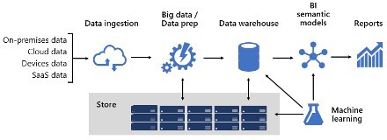
Obrázek 6 Celková architektura řešení

Já (my), níže podepsaný (í) čestně prohlašuji (eme), že dodavatel v případě jeho výběru zadavatelem v předmětné veřejné zakázce a uzavření smlouvy zrealizuje předmět veřejné zakázky přesně dle požadavků uvedených v této Technické specifikaci.

V dne

…………..………………………….

(Jméno, Příjmení, Podpis a pozice osoby oprávněné jednat za dodavatele)

